Lasso-регрессия

1. Метод Lasso-регрессии
Lasso – линейная регрессия со штрафом на сумму модулей коэффициентов (L1-регуляризация). Как и Ridge, она сдерживает величину коэффициентов, но за счёт модуля вместо квадрата обладает особым свойством: часть коэффициентов она обнуляет полностью, то есть выполняет автоматический отбор признаков.
В работе Lasso напрямую отвечает на диагноз базовой линии: мультиколлинеарность is_steel≡R≡E и иррелевантность a/h₀. Ridge эти признаки лишь сжимал; Lasso способен их выбросить и оставить только значимые.

2. Как работает

2.1. Модель
minβk​(Qэксп(k)-Qпред(k))2+αi=16|βi|
Штраф по модулю (L1) имеет «угловую» геометрию, из-за которой оптимум часто приходится на точку, где часть $β_{i}$ строго равна нулю. Признаки предварительно стандартизуются (StandardScaler).

2.2. Коэффициент регуляризации alpha
$α$ управляет силой штрафа. При малых $α$ Lasso близок к обычному МНК; с ростом $α$ коэффициенты не только сжимаются, но и по одному обнуляются – чем больше $α$, тем меньше признаков остаётся в модели. Оптимум ищется по той же схеме, что для Ridge.

2.3. Схема оценки
Та же: Leave-One-Group-Out по 6 профилям, метрики – по 18 реальным образцам, синтетические участвуют только в обучении.

3. Подбор alpha
$α$ подбиралась той же утилитой tools/find_alpha.py (--model lasso); для Lasso она дополнительно печатает число оставшихся ненулевыми признаков. Ключевые точки (синтез 15):
alpha | СП63 $R^{2}$ | РУК78 $R^{2}$ | признаков (СП63)
0.1 | 0.719 | 0.662 | 5
0.5 | 0.770 | 0.692 | 4
1 | 0.825 | 0.729 | 3
2 | 0.890 | 0.782 | 3
3 | 0.869 | 0.812 | 3
5 | 0.773 | 0.770 | 3
10 | 0.580 | 0.691 | 3
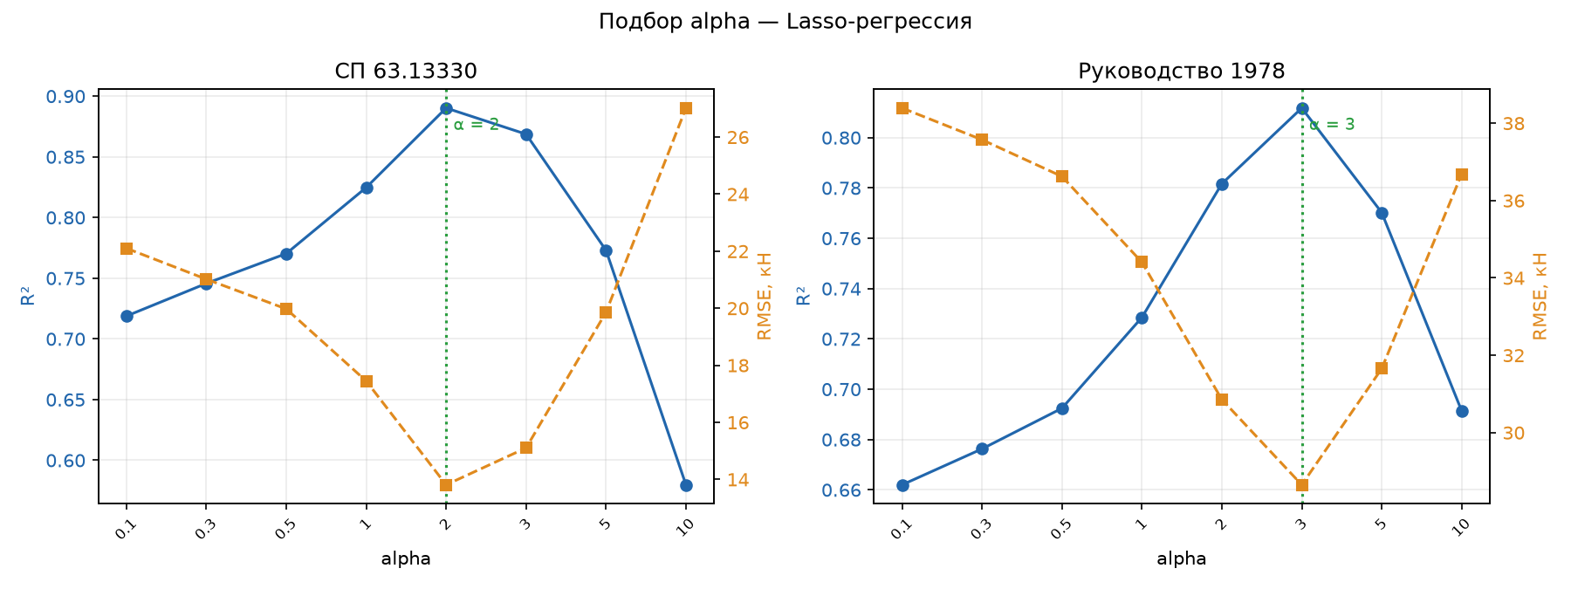
Рисунок 1 – Подбор alpha для Lasso: R² (синяя ось) и RMSE (оранжевая ось)
Пики целей слегка разошлись: СП63 максимален при $α=2$ ($R^{2}=0.890$), РУК78 – при $α=3$ ($R^{2}=0.812$). В модель зашито $α=3$ как компромисс: это оптимум для РУК78, а для СП63 значение near-optimal (0.869 против пика 0.890).

4. Результаты

4.1. Три базовых метода
Метрика | linear | ridge | lasso
СП 63.13330
RMSE, кН | 22.7 | 20.1 | 15.1
$R^{2}$ (LOGO) | 0.703 | 0.767 | 0.869
$$Q_{\text{эксп}}/Q_{\text{пред}}$$ | 1.13 | 0.91 | 1.00
CV | 0.63 | 0.30 | 0.24
overfit | 0.288 | 0.199 | 0.109
pct_negative | 0 % | 0 % | 0 %
Руководство 1978
RMSE, кН | 38.7 | 34.6 | 28.7
$R^{2}$ (LOGO) | 0.656 | 0.726 | 0.812
$$Q_{\text{эксп}}/Q_{\text{пред}}$$ | −0.56 | 0.89 | 1.31
CV | −5.34 | 0.40 | 0.80
overfit | 0.333 | 0.239 | 0.166
pct_negative | 16.7 % | 0 % | 0 %

4.2. Что показывает метод
По интегральным метрикам (RMSE, $R^{2}$) Lasso – лучший из трёх базовых методов на обеих целях, и с самым низким переобучением. На СП63 он также идеально откалиброван: $Q_{\text{эксп}}/Q_{\text{пред}}=1.00$, то есть в среднем без систематического смещения.

4.3. Графики
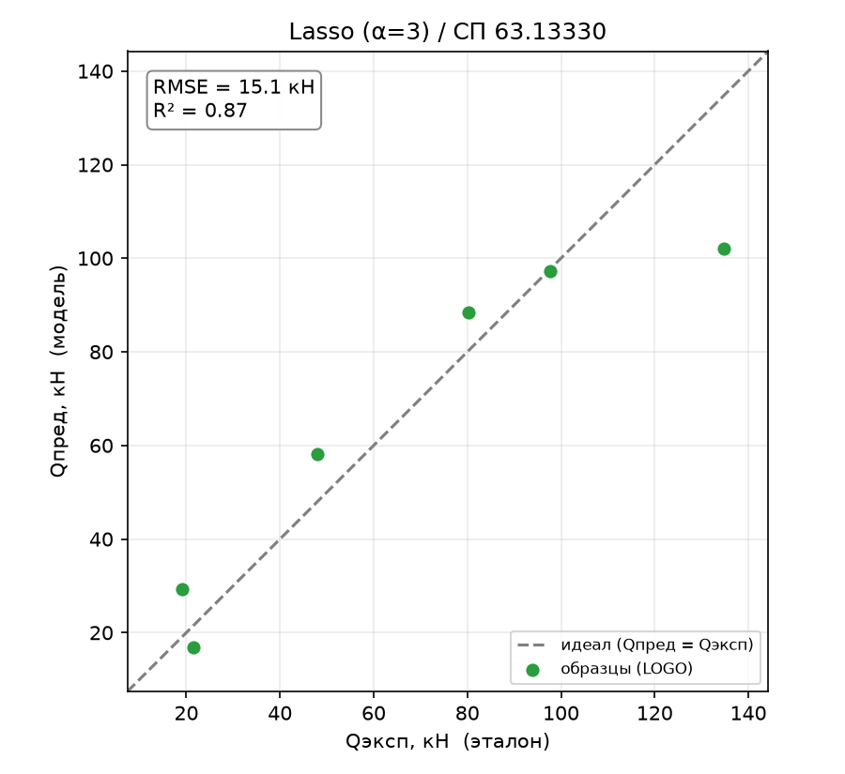
Рисунок 2 – Lasso (α=3), эксперимент–предсказание, СП 63.13330
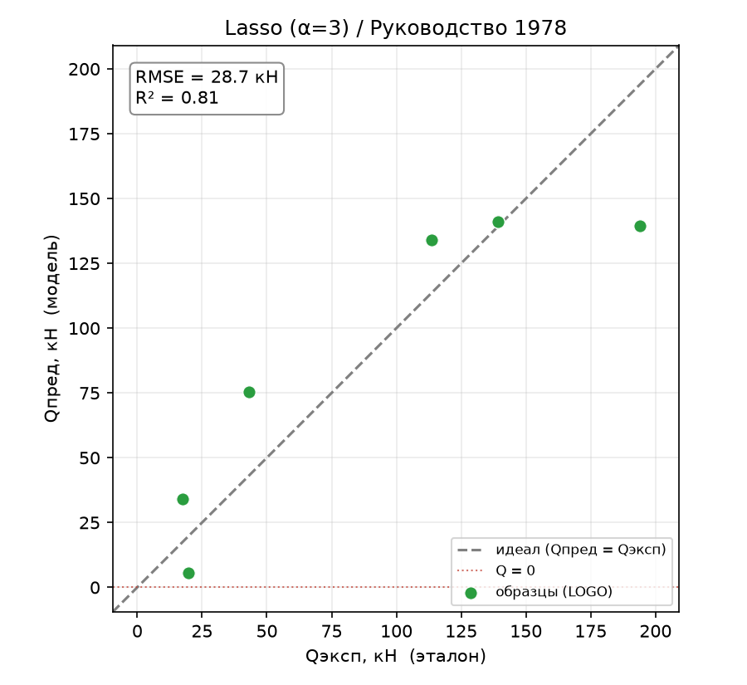
Рисунок 3 – Lasso (α=3), эксперимент–предсказание, Руководство 1978
На СП63 облако точек заметно плотнее к линии идеала, чем у линейной и гребневой (RMSE 15.1 кН). Отрицательных предсказаний нет ни на одной цели.

5. Поведение метода

5.1. Отбор признаков
Главное свойство Lasso. Стандартизованные коэффициенты при $α=3$ (обучение на 18 реальных образцах):
Признак | linear | lasso
is_steel | 12.3 | 34.3
H | 20.1 | 14.8
R | 12.3 | 1.1
s | −3.3 | 0
E | 12.3 | 0
a/h₀ | ≈ 0 | 0
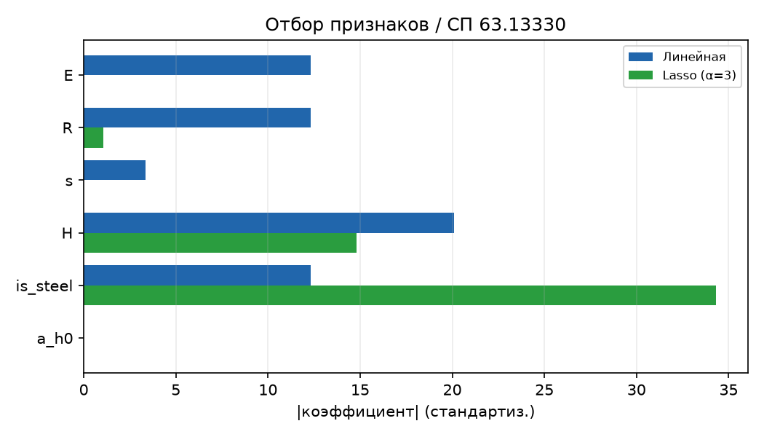
Рисунок 4 – Отбор признаков (|коэффициенты|), линейная против Lasso, СП 63.13330
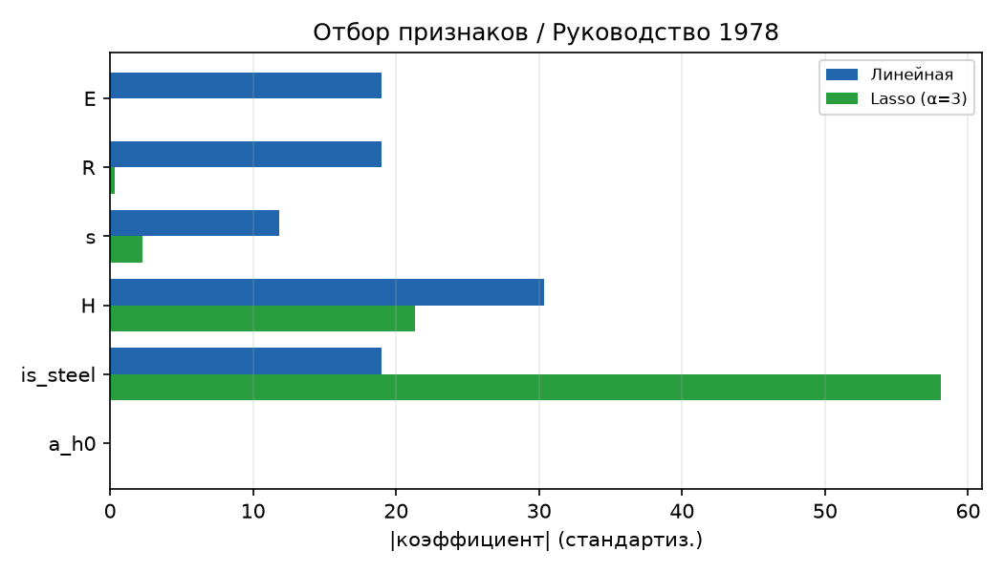
Рисунок 5 – Отбор признаков (|коэффициенты|), линейная против Lasso, Руководство 1978
- a/h₀ занулён – иррелевантный признак выброшен.
- Мультиколлинеарная тройка свёрнута к материалу. Из is_steel/R/E Lasso оставил is_steel (собрав в него почти весь вес: 34.3 против 12.3 у линейной), E занулил полностью, R оставил незначимым (1.1). Три коррелированных признака схлопнулись фактически в один.
- Ядро модели – is_steel + H. На СП63 остаётся 3 признака, на РУК78 – 4 (там дополнительно удерживается s). Модель стала проще и интерпретируемее без потери, а с ростом качества.

5.2. Разбор по профилям
Сравнение всех трёх методов по отложенным профилям:
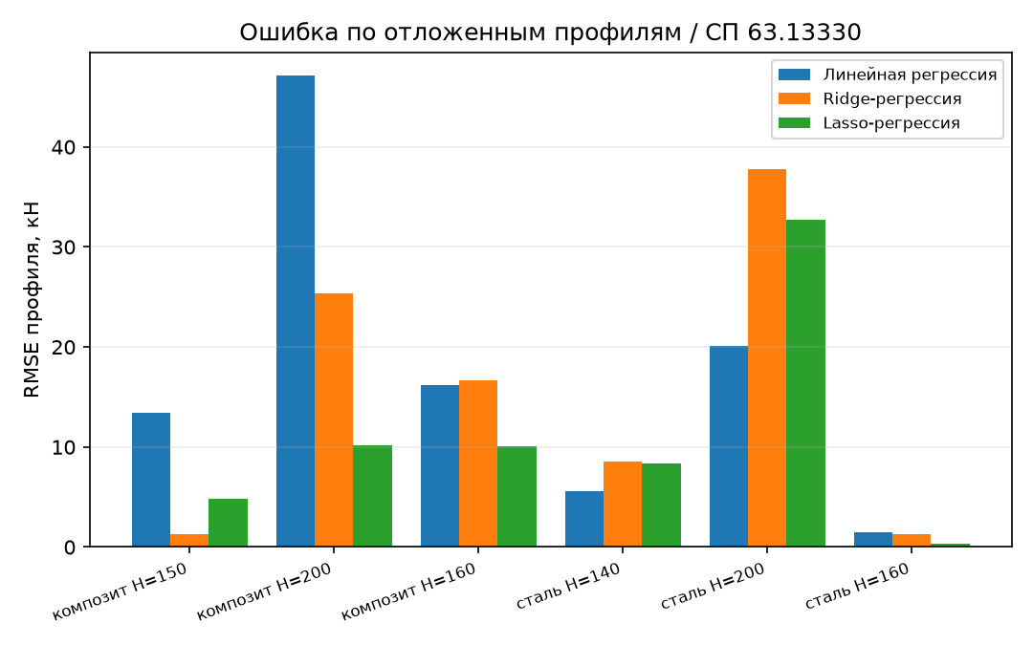
Рисунок 6 – RMSE по профилям: линейная, Ridge, Lasso, СП 63.13330
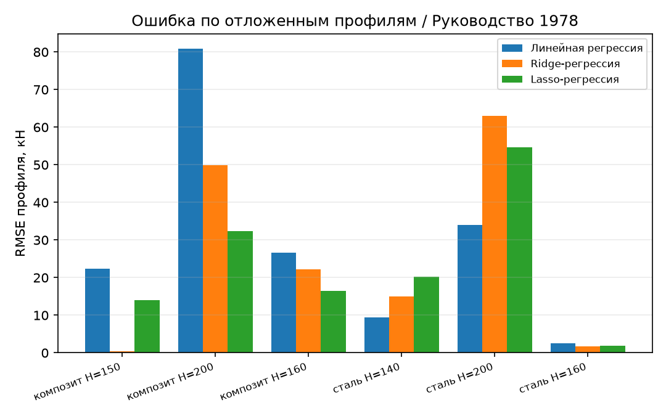
Рисунок 7 – RMSE по профилям: линейная, Ridge, Lasso, Руководство 1978
Прослеживается общий прогресс linear → ridge → lasso: композитные профили улучшаются от метода к методу (крайний композит H=200 на РУК78: 81 → 50 → 32 кН). Сохраняется знакомый компромисс: на стальном H=200 регуляризованные модели уступают линейной – сжатие/отбор признаков занижает предсказание для самого высокого профиля. Но в целом худший профиль у Lasso ниже, чем у Ridge и линейной (RMSE_worst 32.7 против 37.8 и 47.1 на СП63).

5.3. Переобучение
У Lasso самый маленький разрыв обучение/LOGO из трёх методов (overfit 0.109 на СП63 и 0.166 на РУК78 против 0.29 и 0.33 у линейной). Отбор признаков напрямую снижает сложность модели, поэтому она меньше переобучается – при том что точность на отложенном профиле, наоборот, выросла.

6. Выводы
- Lasso – лучшая из трёх базовых линий по RMSE и $R^{2}$ на обеих целях, с самым низким переобучением. Планка для сложных методов поднята заметно выше.
- Автоматический отбор признаков подтвердил ручной диагноз: Lasso занулил E (избыточный из-за мультиколлинеарности) и a/h₀ (иррелевантный), собрав сигнал материала в is_steel. Ядро зависимости – is_steel и H.
- Компромисс сохраняется: как и Ridge, Lasso занижает экстремальный стальной профиль H=200 (цена сжатия H); на РУК78 он лучше по RMSE, но по калибровке ($Q_{\text{эксп}}/Q_{\text{пред}}$) уступает Ridge.
- Итог по базовым линиям: три метода дали согласованную картину – зависимость определяется материалом и высотой, a/h₀ не влияет, данных мало (6 профилей), а лучшее качество линейного класса – $R^{2}≈0.87$ (СП63). Это ориентир для следующих, нелинейных методов.

